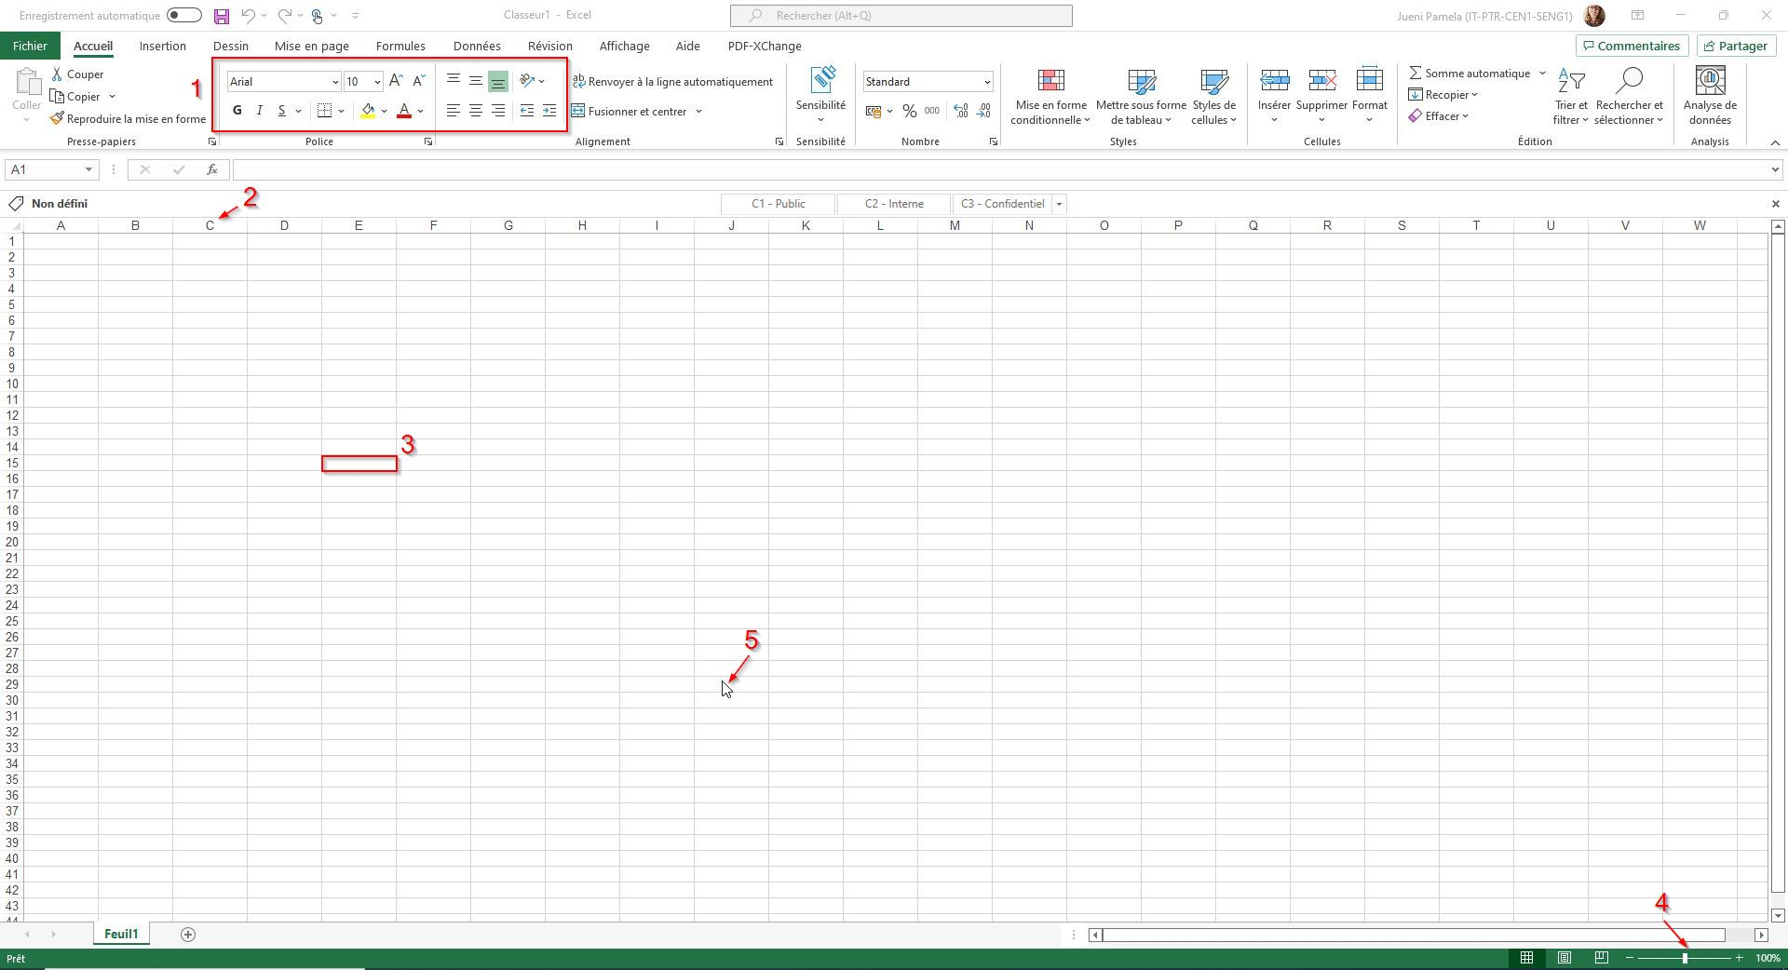
1 ) 2) 3) 4)
5)

